1.1《长度和时间的测量》（两课时）第1课时
一、知识目标：
1.认识长度的主单位且知道主单位和常用单位之间关系
2.会用刻度尺测量长度且会读数
二、课堂导学
（一）长度测量
1. 长度测量的工具：__________、_____________、卷尺、软米尺、游标卡尺等；
2. 长度的单位：
(1)长度的国际单位：___________，符号___________
常用单位：千米（ ）、分米（ ）、厘米（ ）、毫米（ ）、
微米（ ）、纳米（ ）；
单位之间关系：1km=__________m， 1m=_________dm， 1m=__________cm
1m=__________mm，1m=_________μm， 1m=___________nm；
你的能量超乎你想象：
1.单位换算
0.02km=_______m 20dm=_______m 50cm=________m 0.2m=________mm
2.在下列横线上填上合适的单位
(1)小梅身高165________(2)成人指甲的宽度大约是10________(3)教室长度大约10_______
3.刻度尺的使用
①放正：刻度尺不能倾斜
②对齐：起始边与整刻度对齐
③读数：视线与刻度尺垂直
④读数时要估读到分度值的下一位，记录时要带单位

(1)认识刻度尺
(2)刻度尺使用

你的能量超乎你想象
3．如图所示，刻度尺的分度值是______mm，物体长为__________cm。
4．如图所示，测得木块的长度是___________cm。
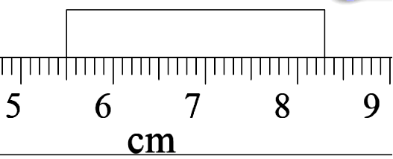
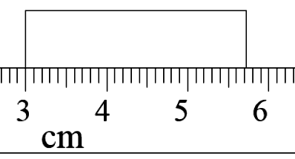
3题 4题

5. 刻度尺的分度值________cm，物体A的长度为 ___________cm。
6．小明用刻度尺测物体的长度，如图所示，他所用的刻度尺的分度值是_______mm，物体的长度是___________cm。
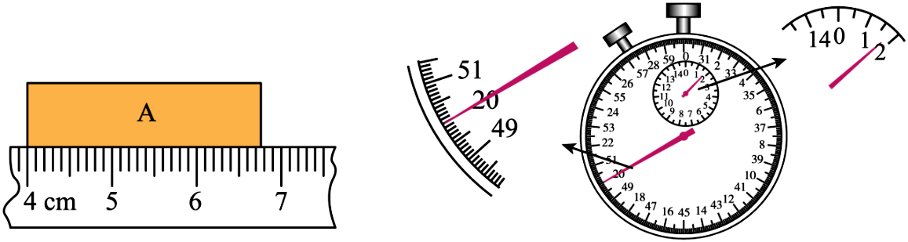
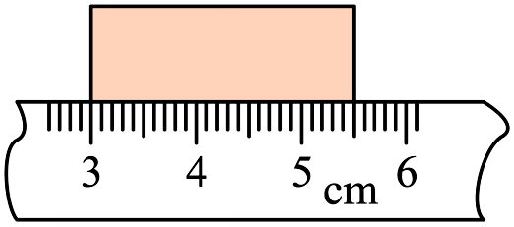
5题 6题

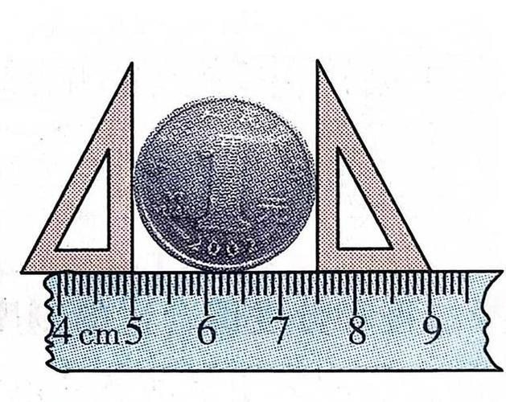
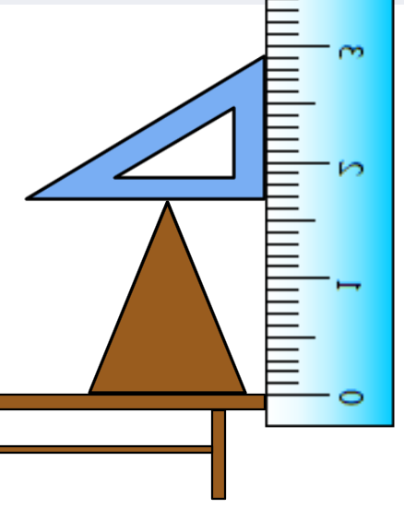
4.特殊测量法
(1)配合法

硬币的直径___________cm 圆锥的高___________cm
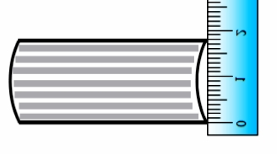
(2)累积法
200张纸
一张纸厚______________mm

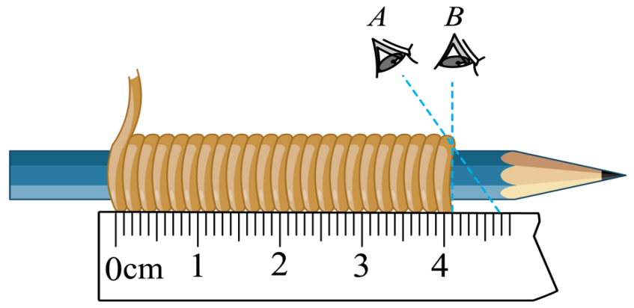
100圈铜丝
铜丝直径为________mm

